网络安全博览会平面图

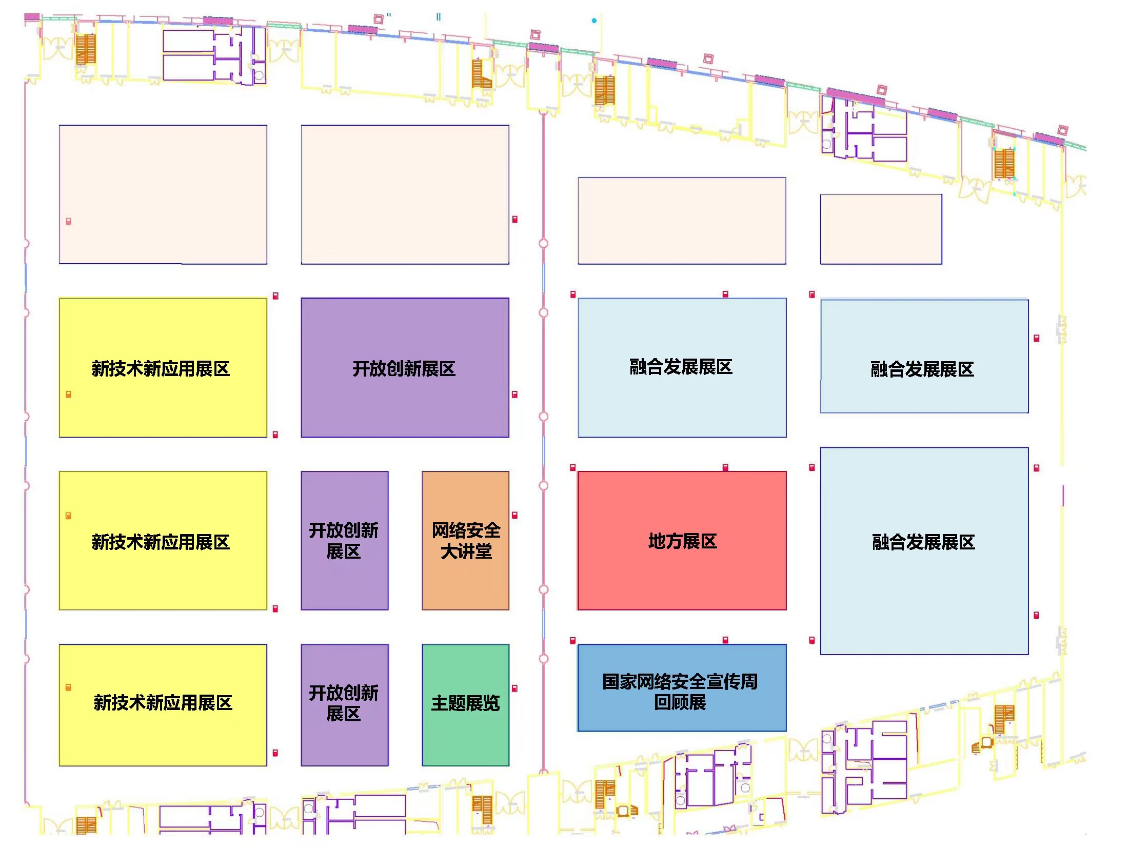

注：
1.主通道两侧展位每个展示单元（9平米）价格为2.6万元，非主通道区域展位每个展示单元（9平米）价格为2.3万元，由组委会负责搭建的标准展位每个2.1万元（9平米/个，2个起售）。
2.参展单位实际展示位置需结合参展方案评审结果确定。

